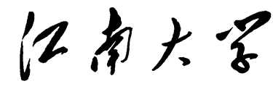

《军事理论》实践活动作业

2022-2023-1学期
第二次作业

过程装备与控制专业2201班

11 月 21日

《军事理论》实践活动作业登记表（第二次）
班 级 |  |  | 过程装备与控制专业2201班
组长、学号、联系电话 |  |  | 唐邵波 1043220125
组员 | 姓名、学号 |  |  | 分工及完成的任务
 | 唐邵波 1043220125 |  |  | 策划 完成参观活动安排
 | 林鑫 1043220122 |  |  | 文字 完成参观张闻天故居文字撰写
 | 任洪硕 1043220121 |  |  | 文字 完成参观知识点整合撰写
 | 刘凯阳 1043220123 |  |  | 拍照 完成参观张闻天故居照片拍摄
 | 黄建宝 1043220124 |  |  | 拍照 完成参观张闻天故居文字撰写
一、涉及知识点：（章节内容）
二、实践活动内容：（方案设计及实践时间、地点、简单过程等）
三、实践活动报告（实践活动的主题与内容、活动的意义和价值、实践过程、实践收获（心得体会）及成果，不少于2000字）。
本次实践活动以“参观革命烈士故居，学习红色精神”为主题，开展了“参观张闻天故居”实践活动。
11月21日下午怀着对老一辈革命家的怀念和崇敬我们组一起来到张闻天故居。无锡古运河体育场桥旁，有一条幽静深远的青砖小巷。在这条巷子的拐角，伫立着一幢西班牙式的红色、两层、三开间楼房，庭院内的白玉兰、石榴花、龙柏，把这里装点得格外葱茏，环境极其幽静，虽处繁华闹市的包围，走进这里却一点也不会感到嘈杂闲散。
位于无锡市中心汤巷的张闻天旧居，是张闻天生前最后居住的地方，也因此显得尤其重要，这栋红色的两层楼西班牙风格小楼中，有大量珍贵的照片，展示了张闻天的革命生涯，尤其是在遵义会议、庐山会议、外交事业等重大场合的重要照片资料，以及张闻天的著作、手迹，尤其是真实还原了生命中最后一年在无锡的工作生活场景，一切仿佛都历历在目。
张闻天化名洛甫，在我党历史上，是一个非常特殊的人物，也是上世纪三十年代，我党的早期领导人之一，曾在1935年至1938年间，主持中共中央的日常工作，也正是他在遵义会议上，根据毛泽东的意见作了批判“左”倾军事路线的报告，在挽救中国革命的关键时刻起了关键作用。
无锡古运河体育场桥旁，有一条幽静深远的青砖小巷。在这条巷子的拐角，伫立着一幢西班牙式的红色、两层、三开间楼房，庭院内的白玉兰、石榴花、龙柏，把这里装点得格外葱茏，环境极其幽静，虽处繁华闹市的包围，走进这里却一点也不会感到嘈杂闲散。
整个院落占地面积500平方米，建筑面积200平方米，主楼大门上方悬挂着馆名“张闻天旧居”。主楼内陈列着“张闻天生平图片展”，以及按原貌恢复的张闻天卧室。
刚进门，一座半身汉白玉塑像便映入眼帘。这是一位温文儒雅的老人，戴着一副宽边眼镜，淡定从容，微笑着，满怀希望地看着你。据说这座塑像是张闻天夫人刘英亲自选定的，和分散在全国各地另外几座塑像相比，这座塑像最为神似，最像张闻天先生。
卧室之外的其他房间被辟为张闻天生平事迹陈列室，分别展出张闻天不同历史时期的珍贵实物七十三件、照片二百余幅。陈列室有几张张闻天和家人在太湖边上的合影照片：打着褶皱的白色衬衫，与那时大多数人穿着一样的蓝色裤子，那幅似乎戴了几十年的宽边眼镜后面露着一双和善的眼睛。让人丝毫感觉不到他是个很沧桑的老人，他就像是个平民百姓，一个中国式的在那个年代里的知识分子。
旧居内的家具与日常的用品用今天的眼光来看，普通得很；也许在那个年代，可以把这些东西视为高级了，那种旧式的黑白电视机，在上世纪70年代，普通百姓家是应该属于奢侈品，不过对照张闻天的级别来看，所有的这些真的是极其简陋了。
张闻天对无锡的山山水水是深有感情的。他说：“世界上都知道有个日内瓦，而无锡的自然条件不比日内瓦差呀！”无锡有惠山、梅园、蠡湖、鼋头渚、湖光山色，太湖七十二峰，在万顷烟波中隐现，让人心旷神怡、宠辱皆忘
1976年7月1日，张闻天在无锡走完了他人生的最后旅途，遽然逝去。如今，只有这座老房子无声而端庄地坐落于如此悠悠的小巷中，胜于一切言语
历史是公正的，十一届三中全会后，中央决定为张闻天平反。1979年8月25日，张闻天同志追悼大会在北京人民大会堂隆重举行，《人民日报》刊登了追悼会的消息，邓小平代表党中央致悼词，高度评价——“张闻天同志的一生是革命的一生，是忠于党、忠于人民的一生。”
严达明表示：“不能忘了张闻天同志的历史贡献，他那种唯真理不教条、实事求是的品格让人尊重，志愿者娓娓道来的讲解更是锦上添花。”祁军说道：“老一辈革命家坚持真理、奋斗终身的革命精神，值得我们学习。
或许只有经历过才会真正知道今天幸福生活的来之不易，想想吧，有哪个烈士何尝不想过宁静安逸的和平生活，可是历史却注定让他们放弃享受用自己的一生去追求人类最伟大的事业!他们是伟大的，他们是光荣的，正因为有他们，共和国的天空才会光明，纪念堂外的一张普通的照片，让我有了深刻的思考。当社会飞速向前发展，革命烈士的光辉渐渐在我们的意识远去的时候，这篇有着五千年文明的土地上是否还会有人想起那为新中国崛起而奋斗终身的先烈们。他们的精神是不是仍会被后世之人发扬光大，那些不怕流血，不怕牺牲的宗旨是否可以传承下去。我觉得这才是后世之人应该苦苦思索的问题，因此我们要继续保持坚定不移的革命信念，坚持敢于斗争的信念。
四、个人主要心得体会：（每人150字左右）
姓名：唐邵波
姓名：林鑫 |  | 故居不仅是爱国主义和革命传统教育、廉政教育的基地，更是一处向世人展示革命前辈过去生活的窗口。通过参观学习，大家纷纷表示，作为我党早期重要领导人之一，张闻天同志在社会主义革命和建设的过程中，始终对共产主义保持矢志不渝的坚定信念，坚持真理，忠于革命，胸怀坦荡，奋斗不息，我们要好好学习他的精神和品格，在实际工作中保持实事求是、谦虚谨慎、艰苦朴素的优良作风，恪尽职守，踏实工作，为社会主义新时代人才人事工作贡献力量。
姓名：任洪硕
姓名：刘凯阳 |  | 今天我们参观了革命先辈张闻天的旧居，感悟良多。张闻天同志是一位优秀的共产党员，他和毛主席是同一时期的人。在遵义会议上，党确定了以毛泽东等人的领导地位，其中就包含张闻天。参观他的旧居时，我看着墙上的照片，不免想到当时党的情况之危急，相片上的先辈们，神情沉重但坚定，即使面对巨大的失败，他们也依然选择了坚持，选择了迅速纠错，斗争到底，他们身上的精神激励了无数人为民族解放、民族振兴而奋斗，是他们，造就了今天的中国，向先辈致敬！
姓名：黄建宝 在这次实践活动中，我们小组参观了张闻天旧居，那是一个很有当年年代感的房子，房子并不是那么大，院子里也只够种几亩地而已。但在当年这已经算是比较好的条件了，但是就算是在好的生活环境下，张闻天同志也从未改变过自己的初心，时刻为党全心全意地付出，付出自己的一切。他为中国共产党付出了许许多多，为人民做了许多事。没错，全心全意为人民服务，那就是我们党的宗旨，张闻天同志作为一个党员，作为中国共产党的一员，把这点做得淋漓尽致，毫无保留，值得我们这群志愿加入中国共产党的同学们好好学习。
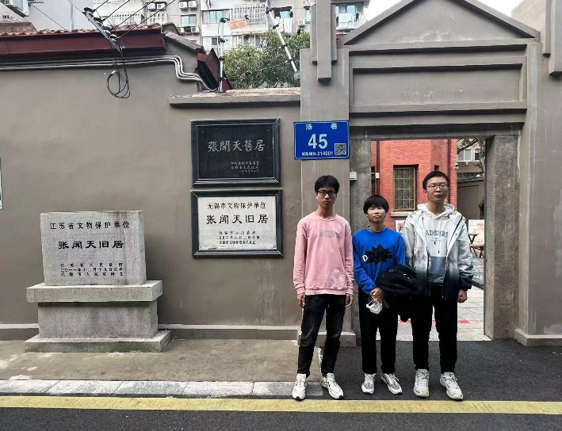
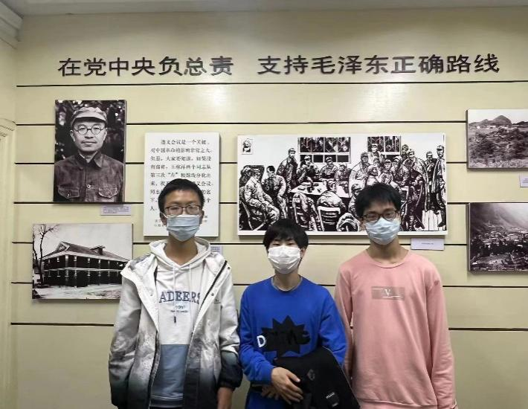
- 照片、问卷、视频等附件：

